APLIKASI KONVERSI PIN-READ BCM PADA REGISTRASI INTELLIGEN-KEY KENDARAAN BERBASIS ANDROID

Ahmad Sujana^{`1}, Artaeza Qomarudin²
Teknik Informatika, Sekolah Tinggi Teknologi Mandala Bandung

ABSTRACT
Intelligent-key registration is a process of registering smart remote vehicles so that the vehicle security system is not misused. The application of the conversion of pin-read bcm has been designed to run on android with smart device uses the media app developer inventor. This application made to allow intelligent-key registration were conventional stage in registration in the process. But, using this applications registration intelligent-key so more efficient and effective. Developed with evolutionary prototyping method of development. With a model test in testing and behaviour of testing was definitely blackbox uml. Application that built enough to fulfill its sales target in the sparepart, help when processing intelligent-key registration, and easily used for emergency service.

Keywords : Pin-Read, App Inventor, Intelligent-key, Android, Prototyping

ABSTRAK
Registrasi intelligent-key adalah suatu proses mendaftarkan remote pintar kendaraan agar sistem keamanan kendaraan tidak disalahgunakan. Aplikasi Konversi Pin-Read BCM telah dirancang untuk dijalankan pada perangkat pintar Android dengan menggunakan media pengembang App Inventor. Aplikasi ini dibuat untuk memungkinkan registrasi Intelligent-key kendaraan tidak melalui tahap konvensional di dalam proses pendaftarannya. Namun, dengan aplikasi ini pendaftaran Intelligent-Key jadi lebih efisien dan efektif. Dikembangkan dengan metode pengembangan Evolutionary Prototyping. Di uji dengan model pengujian Behaviour UML dan Blackbox testing. Aplikasi yang dibangun sudah memenuhi target penjualan sparepart, membantu saat proses registrasi intelligent-key, dan mudah digunakan untuk emergency service.

Kata Kunci : Pin-Read, App Inventor, Intelligent-key, Android, Prototyping

- PENDAHULUAN
Di era teknologi yang pesat sekarang ini, kunci dan remote kendaraan semakin banyak jenis dan kegunaanya lebih canggih (intelligent-key). Salah satu layanan yang dilakukan bagian service kendaraan ialah mendaftarkan atau meregistrasikan kunci dan remote kendaraan apabila pelanggan mengeluhkan kunci/remote kendaraan hilang dan atau rusak.
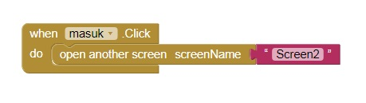
Adapun prosedur registrasi kunci (intelligent-key) untuk tipe mobil Nissan tahun 2011-2015 masih secara manual saat masuk ke tahap konversi Pin-Read BCM dengan berbantuan Consult3. BCM (Body Control Module) itu sendiri merupakan modul kontrol yang dipasang pada kendaraan untuk mengatur sensor dan aktuator yang tertanam pada body kendaraan baik interior maupun exterior. Cara manual konversi kodenya yaitu dengan merekam dulu kodenya, kemudian di email ke Nissan Indonesia untuk di konversi. Untuk itu pelanggan yang mengantri service cenderung dirugikan karena pengerjaan registrasi I-key membutuhkan waktu lama.
Oleh karena itu, dalam penulisan dan pembuatan tugas akhir ini penulis akan mencoba untuk merancang dan menerapkan aplikasi konversi Pin-Read BCM agar memudahkan prosedur pengerjaan pendaftaran kunci (intelligent-key). Sehingga prosedur tidak akan terhambat dan registrasi kunci dan remote kendaraan akan lebih cepat selesai.
Untuk membuat sebuah aplikasi Android diperlukan sebuah IDE seperti Android Studio, Eclipse, App Inventor, dan masih banyak lagi. Disini penulis menggunakan IDE berbasis blok base programming yaitu App Inventor 2 (AI2) merupakan IDE generasi kedua dari App Inventor yang dikelola oleh Massachusetts Institute of Technology (MIT). AI2 berbasis cloud yang diakses menggunakan internet browser. Masuk kategori dalam visual programming, AI2 menggunakan block puzzle yang disusun untuk menjadi rangkaian kode (Gambar1).
Gambar 1 Block puzzle dalam AI2

AI2 memiliki 3 bagian utama, Component Designer, Block Editor dan Android Device yang digunakan untuk pengujian. Pengujian bisa menggunakan emulator maupun perangkat sebenarnya. Untuk perangkat sebenarnya bisa dihubungkan melalui jaringan wireless dan menggunakan USB. Component designer merupakan class dan method yang siap digunakan seperti halnya class dan method dalam bahasa pemrograman Java, hanya saja dalam AI2 dinamakan dengan komponen (Gambar 2.a). Komponen tersebut adalah: (1) User Interface (2) Layout (3) Media (4) Drawing & Animation (5) Sensor (6) Social Component (7) Storage (8) Connectivity dan (9) Lego MindStorms
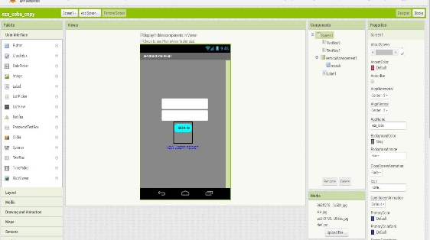

(2.a)

(2.b)

Gambar 2.a.Component Designer dalam AI2, 2.b. Block Editor dalam AI2
(Gambar 2.b). Block Editor merupakan sekumpulan blok berisi perintah untuk fungsi percabangan, perulangan, variable, array, serta beberapa kelas yang berfungsi seperti Public Static Class, jadi kita bisa langsung memakai metode tersebut tanpa perlu instansiasi (membuat objek) terlebih dahulu. Bila dilihat dari komponen yang telah tersedia, AI2 sudah cukup memadai untuk membangun aplikasi yang kompleks. (Wolber, David; Abelson, Hal; Spertus, Ellen; Looney, Liz (April 2011), Pada Bukunya App Inventor for Android: Create Your Own Android Apps, O'Reilly,)

- METODE PENELITIAN DAN PEMBAHASAN
Metode penelitian yang dipilih adalah Metode Penelitian Eksperimental yang paling memungkinkan peneliti untuk mengendalikan variabel-variabel lain yang diduga ikut berpengaruh terhadap variabel-variabel terikat. Pemilihan rancangan penelitian dalam penelitian eksperimental selalu mengacu pada hipotesis yang akan diuji.
Pengembangan aplikasi konversi Pin-Read BCM menggunakan model Prototype. Model Prototype yang dipakai dalam pengembangan sistem ini yaitu model Evolutionary prototype yaitu, prototype yang secara terus menerus dikembangkan sehingga prototype tersebut memenuhi fungsi dan prosedur yang dibutuhkan oleh sistem. Berikut gambar dari tahapan evolutionary prototype;

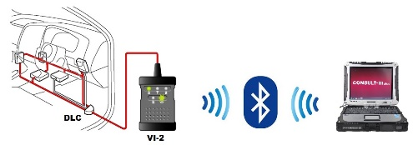
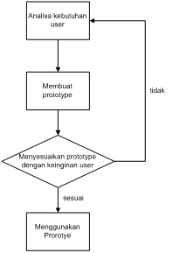

Gambar 2.1 Evolutionary Prototyping Model.
(Sumber : McLeod, R. Jr., & Schell, G.P. (2007). Management Information System, (Edisi Kesembilan))

2.1 Rancangan Prototype
Metode yang digunakan dalam perancangan prototype aplikasi konversi Pin-Read BCM ini adalah flowchart dan digambarkan sebelumnya dalam arsitektur sistem. Dimana Arsitektur sistem menjelaskan bagaimana kode Pin-Read diperoleh dan nantinya akan diolah menjadi kode spesial yang berfungsi membantu pada tahap proses registrasi intelligent-key baru. Sebelum lanjut ke arsitektur sistem lebih jauh, perlu kita pahami cara kerja sistem Scantool kendaraan yang akan mengambil kode Pin-Read pada modul BCM tersebut.

Gambar 2.2 Komunikasi Data Consult 3 dengan VI-2 via Bluetooth.

Cara kerja Scantool Consult III plus pada prinsipnya adalah sederhana. Scanner mendapatkan kode-kode angka berupa bilangan-bilangan binner (0/1) yang dikirim oleh ECU, kemudian scanner menterjemahkan kode-kode tadi ke dalam bentuk angka-angka, grafik dan sebagainya.

2.2 Arsitektur Sistem
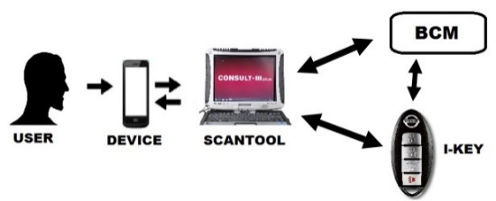

Gambar 2.3 Arsitektur Sistem Aplikasi
Penjelasan Gambar 3.3 :
- User membuka aplikasi untuk mengkonversi pin-Read sesuai keluhan customer terhadap kerusakan / penggantian intelligent-key kendaraan.
- Aplikasi (di dalam Device) mengambil kode pin-read yang akan di konversi dari BCM yang telah dibaca oleh scantool bisa melalui bluetooth/usb atau diketik manual oleh user.
- Scantool bertugas membaca kode pin-read langsung dari BCM melalui koneksi Vehicle Interface-2 via bluetooth. Juga berfungsi meregistrasi intelligent-key baru.
- BCM dan Intelligent-key adalah dua objek yang hendak di sinkronisasi melalui Security Sistem/ Anti-theft Sistem pada kendaraan tersebut.

2.3 Flowchart Sistem
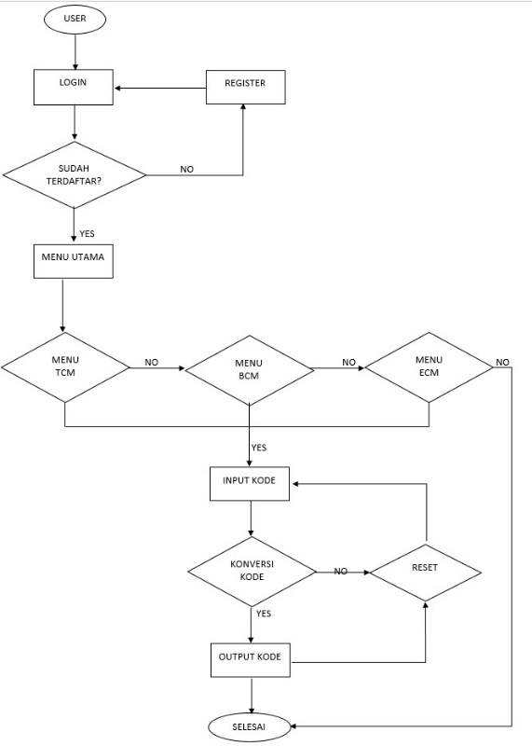

Gambar 2.4 Flowchart Sistem Aplikasi
Penjelasan Gambar 3.4 :
- User harus login terlebih dahulu untuk menggunakan aplikasi. Jika login berhasil maka menu utama akan tampil. Namun jika user belum memiliki akun maka user harus mendaftar terlebih dahulu di registrasi. Setelah itu user bisa mencoba login lagi.
- Ketika user selesai login maka menu utama akan tampil. Pada Menu ini user bisa memilih menu-menu yang ada pada aplikasi ini.
- Jika user memilih untuk membuka Menu TCM maka user dapat menuju Konversi Pin-Read TCM. Di dalam Menu TCM ini user dapat mengkonversi kode pin-read TCM.
- Jika user memilih untuk membuka Menu BCM maka user dapat menuju Konversi Pin-Read BCM. Di dalam Menu BCM ini user dapat mengkonversi kode pin-read BCM.
- Jika user memilih untuk membuka Menu ECM maka user dapat menuju Konversi Pin-Read ECM. Di dalam Menu ECM ini user dapat mengkonversi kode pin-read ECM.
- Di dalam Menu-Menu diatas ada tombol reset, jika sesudah konversi user mengklik tombol reset maka kode dan hasil output akan kosong seperti semula.

2.4 Penyesuaian UI (User Interface)
Penyesuain antarmuka (Perancangan Antarmuka) merupakan tampilan dari suatu perangkat lunak yang berperan sebagai media komunikasi antara perangkat lunak dan pengguna.

Gambar 2.5 Rancangan Splashscreen

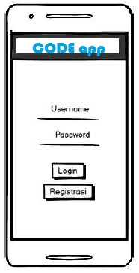

Gambar 2.6 Rancangan Login

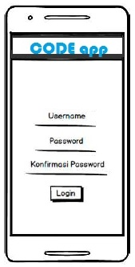

Gambar 2.7 Rancangan Register

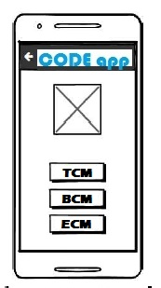

Gambar 2.8 Rancangan Menu Utama
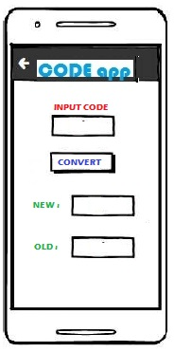

Gambar 2.9 Rancangan Halaman Konversi Pin-read

- HASIL DAN PEMBAHASAN
Aplikasi Konversi Pin-Read BCM dengan MIT APP Inventor 2 dikembangkan dengan model pengembangan aplikasi yang sudah dijelaskan pada bab sebelumnya yaitu dari Evolutionary Prototype Model yang terdiri dari empat tahap yaitu tahap analyze, design, implementation, dan test.
Berikut hasil perancangan design view User Interface dan code block aplikasi Konversi Pin-Read BCM.

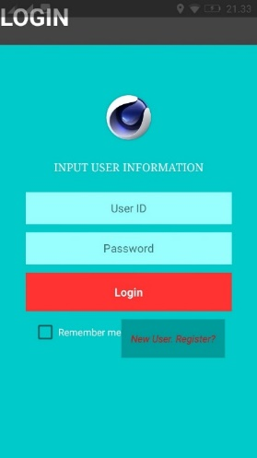

Gambar 3.1 Halaman Login
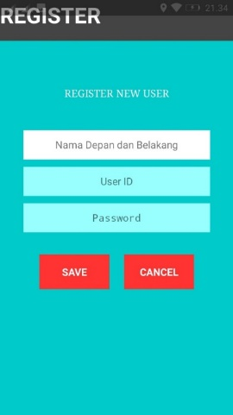

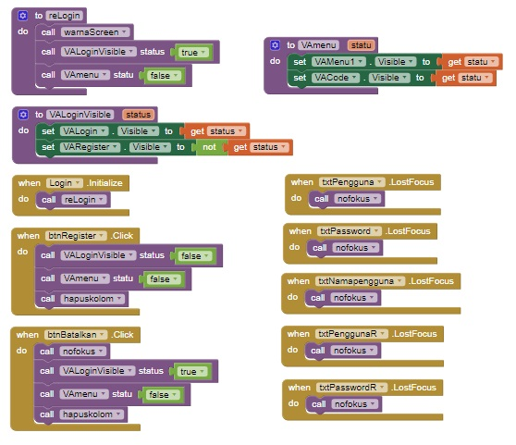
Gambar 3.2 Halaman Register

Gambar 3.3 Codeblocks Login dan Register
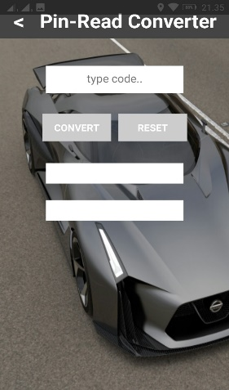

Gambar 3.4 Halaman Pin-Read Converter
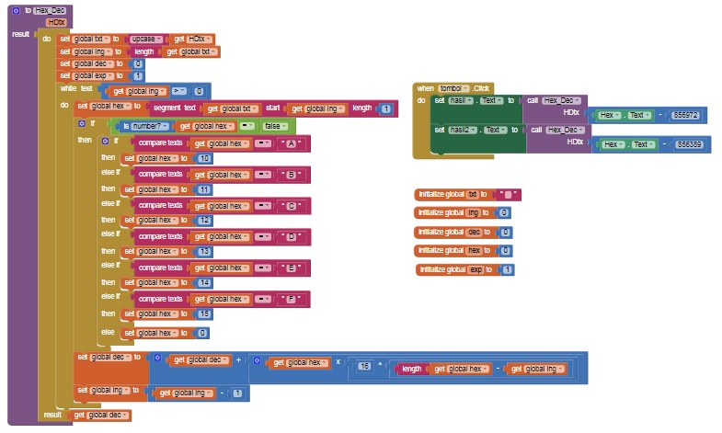

Gambar 3.5 Codeblocks Pin-Read Converter

  - Pengujian
Pengujian perangkat lunak dengan menggunakan model behaviour UML dapat mengetahui kualitas perangkat lunak dalam sistem yang sedang dibangun. Model Behaviour UML ini terbagi menjadi beberapa bagian diagram seperti use case diagram, activity diagram, dan sequence diagram. Berikut aplikasi yang akan diuji disertai dengan beberapa diagram.
Diagram penguji yang digunakan dengan model behaviour UML diturunkan seperti use case diagram, activity diagram, dan sequence diagram. Berikut diagram penguji yang di sediakan,
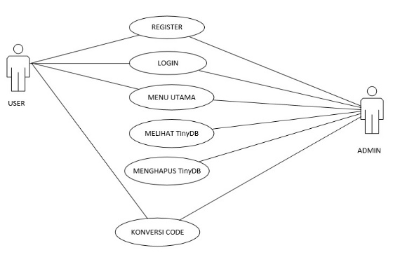

Gambar 3.6 Use Case Diagram
Scenario Use Case :
- Pada Diagram Use case diatas digambarkan bahwa saat awal user membuka aplikasi, user interface langsung menampilkan halaman Login yang di dalamnya ada pintasan halaman Register yang apabila di pilih akan membuka halaman Register.
- Case yang kedua yaitu halaman Register, user ingin membuka aplikasi dengan memasukan user id dan password namun tidak bisa. Solusinya User harus memilih pintasan Halaman Register pada kolom dibawah button Login.
- Setelah masuk pada halaman Register, user diharuskan menginput data diri berupa Nama Pengguna, User ID, dan Password. Setelah semua berhasil di input user diharuskan memilih button simpan(save) agar data pengguna tersimpan pada aplikasi.
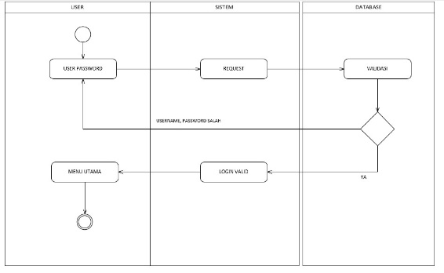

Gambar 3.7 Activity Diagram Login

Selanjutnya Case Halaman Login dijelaskan pada Diagram Activity Login diatas. User yang sudah terdaftar atau belum akan masuk pada halaman Login, kemudian saat memasukan User ID dan password, system akan meminta verifikasi atau validasi langsung pada database aplikasi, apakah user yang hendak masuk, user ID dan passwordnya sudah terdaftar atau belum.
Jika sudah, maka akan otomatis database memberikan respon langsung ke system bahwa User Id dan password yang dimasukan pengguna adalah valid (benar). Kemudian pengguna bisa masuk ke Halaman Menu untuk memilih sub-menu mana yang akan dipilih atau digunakan. Jika User ID dan password tidak valid, maka secara otomatis system akan menampilkan notifikasi tidak valid.

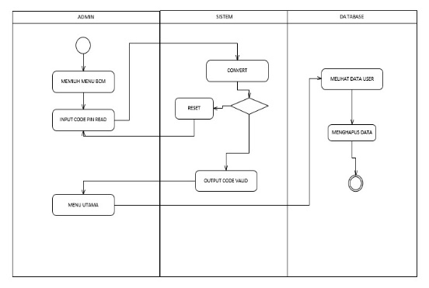

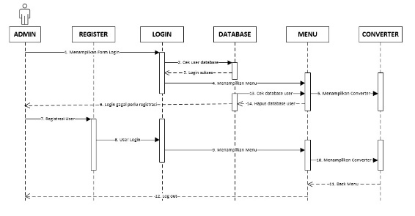
Gambar 3.8 Activity Diagram Convert

Gambar 3.9 Squence Diargam
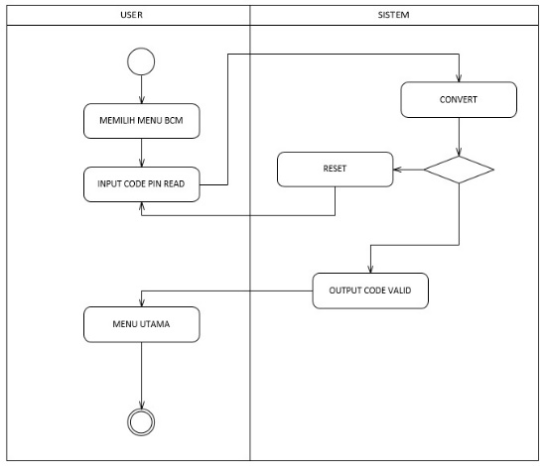

Gambar 3.10 Activity Diargam Admin
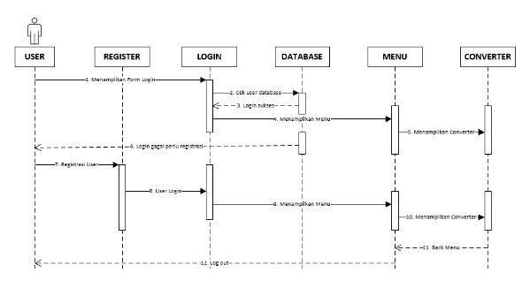

Gambar 3.11 Squence Diargam Admin

Selanjutnya penjelasan Squence Diagram diatas adalah penggabungan dari beberapa Case yang terdapat pada diagram-diagram sebelumnya.
Selanjutnya akan ditampilkan diagram UML untuk Admin. Dengan tidak ada fungsi yang berbeda penggunaanya, yang berbeda Admin disini memiliki tugas melihat dan menghapus data pengguna yang telah terdaftar. Data user bisa dilihat di Halaman Menu dengan mengklik button Show TDB untuk melihat data, dan menekan button Delete All TDB untuk menghapus semua data. Admin bisa dikategorikan sebagai Admin lokal karena hanya memiliki sedikit fungsi.

  - Hasil Pengujian
Hasil dari ujicoba diatas bisa diproyeksikan dalam sebuah table black box untuk Halaman Login, Register, dan Pin-Read Converter dibawah. Table hasil pengujian dibawah ini terdiri dari Scenario, Test Case, Hasil yang diharapkan, Hasil Pengujian, dan Kesimpulan.

Tabel 3.1 Tabel Hasil Pengujian Login (Black Box Testing)
No | Skenario | Test Case | Hasil yang diharapkan | Hasil Pengujian | Kesimpulan
1 | Mengosongkan isian data login, langsung mengklik tombol ‘Login’ | User ID: -  Password :- | Sistem akan menolak akses login dan menampilkan pesan “YOUR INFORMATION INCOMPLETE!” | Sesuai harapan | Valid
2 | Hanya mengisi data User ID : “admin” dan mengosongkan data password, lalu langsung mengklik tombol ‘Login’ | User ID: admin  Password :- | Sistem akan menolak akses login dan menampilkan pesan “YOUR INFORMATION INCOMPLETE!” | Sesuai harapan | Valid
3 | Hanya mengisi data password : “123” dan mengosongkan data User ID, lalu langsung mengklik tombol ‘Login’ | User ID: -  Password :123 | Sistem akan menolak akses login dan menampilkan pesan “YOUR INFORMATION INCOMPLETE!” | Sesuai harapan | Valid
4 | Menginputkan dengan kondisi salah satu data benar dan data yang lain salah, lalu mengklik tombol ‘Login’. | User ID: admin (benar)  Password :123 (salah) | Sistem akan menolak akses login dan menampilkan pesan “INCORRECTED PASSWORD!” | Sesuai Harapan | Valid
5 | Menginputkan data pengguna yang belum terdaftar, lalu mengklik tombol ‘Login’. | User ID:  Dadang  (belum reg)  Password:  123  (belum reg) | Sistem akan menolak akses login dan menampilkan pesan “UNREGISTERED USER!” | Sesuai Harapan | Valid
6 | Menginputkan data login yang benar, lalu mengklik tombol ‘Login’ | User ID: admin (benar)  Password :123 45 (benar) | Sistem menerima akses login dan kemudian langsung menampilkan Menu Utama Aplikasi | Sesuai Harapan | Valid

Tabel 3.2 Tabel Hasil Pengujian Register (Black Box Testing)
No | Skenario | Test Case | Hasil yang diharapkan | Hasil Pengujian | Kesimpulan
1 | Mengosongkan isian data register, langsung mengklik tombol ‘Save’ | Nama Depan dan Belakang: -  User ID : -  Password: - | Sistem akan menolak akses login dan menampilkan pesan “YOUR INFORMATION INCOMPLETE!” | Sesuai harapan | Valid
2 | Hanya mengisi data Nama : “eza” dan mengosongkan data User ID dan password, lalu langsung mengklik tombol ‘Save’ | Nama Depan dan Belakang: eza  User ID : -  Password: - | Sistem akan menolak akses login dan menampilkan pesan “YOUR INFORMATION INCOMPLETE!” | Sesuai harapan | Valid
3 | Hanya mengisi data Nama : “eza” dan User ID: “eza12” mengosongkan data password, lalu langsung mengklik tombol ‘Save’ | Nama Depan dan Belakang: eza  User ID : eza12  Password: - | Sistem akan menolak akses login dan menampilkan pesan “YOUR INFORMATION INCOMPLETE!” | Sesuai harapan | Valid
4 | Hanya mengisi data Nama : “eza” dan Password: “123” mengosongkan User ID, lalu langsung mengklik tombol ‘Save’ | Nama Depan dan Belakang: eza  User ID :-  Password: 123 | Sistem akan menolak akses login dan menampilkan pesan “YOUR INFORMATION INCOMPLETE!” | Sesuai Harapan | Valid
5 | Hanya mengisi data User ID : “eza12” dan Password: “123” mengosongkan Nama, lalu langsung mengklik tombol ‘Save’ | Nama Depan dan Belakang:  User ID : eza12  Password: 123 | Sistem akan menolak akses login dan menampilkan pesan “YOUR INFORMATION INCOMPLETE!” | Sesuai Harapan | Valid
6 | Hanya mengisi data User ID : “eza12” dan mengosongkan Nama dan Password, lalu langsung mengklik tombol ‘Save’ | Nama Depan dan Belakang:  User ID : eza12  Password: - | Sistem akan menolak akses login dan menampilkan pesan “YOUR INFORMATION INCOMPLETE!” | Sesuai  Harapan | Valid
7 | Hanya mengisi data Password : “123” dan mengosongkan Nama dan User ID, lalu langsung mengklik tombol ‘Save’ | Nama Depan dan Belakang:  User ID :-  Password: 123 | Sistem akan menolak akses login dan menampilkan pesan “YOUR INFORMATION INCOMPLETE!” | Sesuai Harapan | Valid
8 | Mengisi data register secara lengkap, Nama: “eza”, User ID: “eza12”, password: “123” lalu langsung mengklik tombol ‘Save’ | Nama Depan dan Belakang: eza  User ID :eza12  Password: 123 | Sistem akan menerima akses register dan menampilkan pesan “REGISTER DONE!” (Registrasi selesai!) dan melanjutkan ke halaman login agar pengguna bisa masuk dan mengakses aplikasi dengan data pengguna yang sudah didaftarkan | Sesuai Harapan | Valid
9 | Mengosongkan/ mengisi data register lalu langsung mengklik tombol ‘Cancel’ | Nama Depan dan Belakang: eza/-  User ID :eza12/-  Password: 123/- | Sistem akan secara otomatis kembali ke halaman Login. | Sesuai Harapan | Valid

Tabel 3.3 Tabel Hasil Pengujian Pin-Read Converter (Black Box Testing)
No | Skenario | Test Case | Hasil yang diharapkan | Hasil Pengujian | Kesimpulan
1 | Mengosongkan isian Code Pin-Read, langsung mengklik tombol ‘Login’ | Code Pin-Read :- | Sistem akan menolak akses konversi dan menampilkan pesan “Invalid hexadecimal number” | Sesuai harapan | Valid
2 | Mengisi Code Pin-read dengan bilangan random decimal (numerik): 1234 | Code Pin-Read : 1234 | Sistem akan mengkonversi bilangan dengan hasil berbeda (diluar Service Manual) | Sesuai harapan | Valid
3 | Mengisi Code Pin-read dengan random huruf(alphabet selain bil hexa): www | Code Pin-Read : www | Sistem akan menolak akses konversi dan menampilkan pesan “Invalid hexadecimal number” | Sesuai harapan | Valid
4 | Mengisi Code Pin-read dengan Code Pin BCM kendaraan : D3174 | Code Pin-Read : D3174 | Sistem akan mengkonversi bilangan dengan hasil valid (sesuai Service Manual) .exp output1: 7656  Output2: 8239 | Sesuai harapan | Valid
5 | Setelah mengisi input Code Pin-Read, mengklik tombol Reset | Code Pin-Read : D3174 | Sistem akan menghapus semua kode pada input code, output code1, dan output code2 | Sesuai harapan | Valid

- SIMPULAN
Berdasarkan hasil pengembangan dan pengujian Aplikasi Konversi Pin-Read BCM mengacu dan berkesinambungan dari hasil pengembangan model Evolutionary prototype berupa Analyze, Design, Implementation, dan Test maka diperoleh simpulan sebagai berikut:

- Aplikasi Konversi Pin-Read BCM yang dibangun sebagian besar dapat membantu proses registrasi kunci dan remote (intelligent-key) lebih efisien dan efektif dengan menggunakan media android sebagai alat konversi kode pin-read yang diperoleh dari scantool Consult 3.
- Aplikasi Konversi Pin-Read BCM yang dibangun telah memenuhi kebutuhan pengguna dengan memenuhi target penjualan sparepart diperoleh dari data random hasil penjualan sparepart antara bulan Januari 2018 sampai dengan Maret 2018, mengacu pada data Supply Ratio dengan target Quantity sebesar 90% namun penjualan sparepart melampaui target tersebut selama 3 bulan berturut-turut di awal tahun 2018.
- Aplikasi Konversi Pin-Read BCM yang dibangun mendukung penggunaan untuk emergency service apabila pelanggan membutuhkan service dirumah atau darurat. Contohnya apabila ada salah satu pelanggan mengeluhkan intelligent-key kendaraanya hilang atau error ketika berada di lokasi tertentu, maka penggunaan aplikasi ini bisa mempermudah proses registrasi intelligent-key baru apabila hilang, atau registrasi ulang untuk intelligent-key yang error di lokasi pelanggan berada (emergency).

DAFTAR PUSTAKA
Android, https://id.wikipedia.org/wiki/Android_(sistem_operasi), terakhir diakses tanggal 20 Januari 2018.
Budi Raharjo, Imam Heryanto, dan Arif Haryono, 2010. Mudah Belajar Java. Bandung: Informatika.
Dhanta, Rizky. 2009. Pengantar Ilmu Komputer. Surabaya: INDAH.
HTML5, https://id.wikipedia.org/wiki/HTML5, terakhir diakses tanggal 23 Oktober 2017.
Java Logos, http://logos.wikia.com/wiki/File:Java-logo.jpg, terakhir diakses tanggal 10 Februari 2018.
Manis Kumar, Santosh Kumar Singh, and Dr. R.K. Dwivedi, 2015, A Comparative Study of Black Box Testing and White Box Testing Techniques, International Journal of Advance Research in Computer Science and Management Studies (IJARCSMS) Volume 3, Issue 10, October 2015 pg. 32-44
McLeod, R. Jr., & Schell, G.P. (2007). Management Information System, (Edisi Kesembilan). jilid satu dan jilid dua. Jakarta: PT. Indeks.
49
Meier, R. 2010. Professional Android 4 Application Development. Indianapolis: Wiley Publishing.
MIT App Inventor 2, http://ai2.appinventor.mit.edu/, terakhir diakses 4 April 2018.
Nissan, https://www.nissan.co.id/, terakhir diakses tanggal 22 Maret 2018.
Nugroho, Adi. 2010. Unified Modeling Language (UML). Yogyakarta: Andi Offset.
Object Management Group. "OMG Unified Modeling Language (OMG UML), Superstructure. Version 2.4.1". Retrieved 9 April 2014. page 694 (709)
Safaat, Nazruddin, H. 2015. Pemrograman Aplikasi Mobile Smartphone dan Tablet PC Berbasis Android. Bandung: Informatika.
Wolber, David; Abelson, Hal; Spertus, Ellen; Looney, Liz (May 2011), App Inventor for Android: Create Your Own Android Apps, O'Reilly.
Yuniar Supardi, 2014, Semua Bisa Menjadi Programmer Android. Jakarta: PT Alex Gramedia Komputindo.
50

